分子动力学程序的说明

问题描述
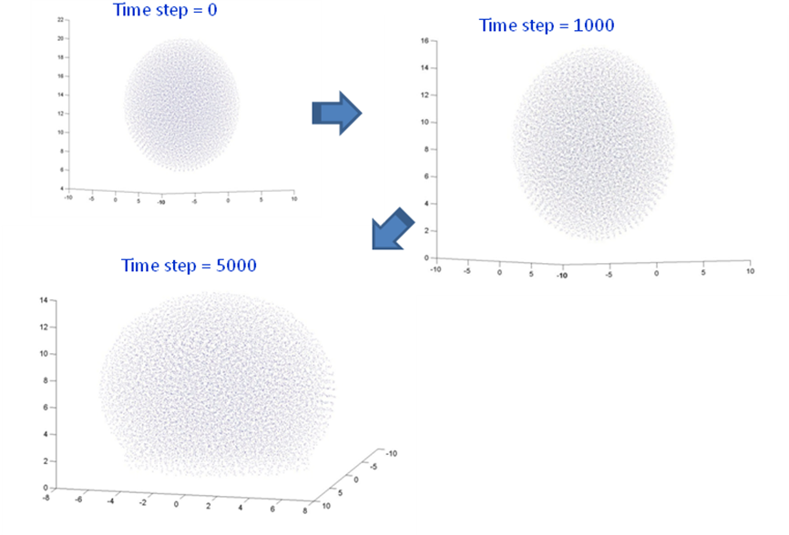
模拟水滴落到地面的物理过程。输入水滴中每个分子的初始坐标和速度、地面分子的初始坐标，以及一系列物理参数，包括分子间作用力距离、重力大小、迭代次数等等，要求用 Verlet积分计算一段连续时间内水分子的运动状态。
两个测试用例，其中 Case 1包含 3574个水滴分子和 356445个固定分子；Case 2包含 16742个水滴分子和 356445个固定分子。

算法描述
对每个分子计算出它的硬度值（density数组）。分子的硬度值只和相距不超过 rDifferent的分子有关。
计算每个分子的受力情况（force数组）。分子只会受到重力和其他分子的作用力，重力由输入参数给出，很容易计算，而计算分子间作用力则比较复杂，包括若干种作用力，需要用到很多参数，包括前面计算的硬度值。同样的，计算分子间作用力时需要找出所有分子的所有受力进行矢量叠加后，即求出该分子受的合力。有距离不超过 rCut的分子（超出这个距离的分子间作用力被认为可以忽略）。把一个分子的所有受力进行矢量叠加后，即求出该分子受的合力。计算好分子的受力后，就可以用 Verlet积分计算分子在 δt时间后的位置和速度了。
程序的关键算法在于如何找出每个分子的相邻分子。因为 前两个步骤都需要查询相邻分子，这个操作的快慢直接影响程序性能。项目中的原始程序是这样实现这个操作的：定义分子的“邻居”（neighbor）为距离小于 rCut+cE的其它分子，其中 rCut即为分子作用力范围，rE为输入的另一参数，在两个 Case中都有 rE=rCut=1.5。程序用链表维护每个分子的邻居，初始化的时候生成邻居链表，并记录下目前所有分子的位置。然后在每次迭代计算 density和 force数组时，只需要遍历分子的邻居列表，找出距离小于 rDifferent或 rCut的分子即可。每一轮迭代后，如果有某个分子的累计移动距离超过 rE/2，则有可能使得原来不在邻居链表里的分子现在进入了 rCut范围（因为邻居链表里存放的是距离不超过 rCut+rE的分子），此时需要重新生成邻居链表。原始程序中，生成邻居链表的算法是基于两两枚举的，但做了一个初步的优化，就是先把水分子按 x坐标划分为数量大致相等的两部分，然后在两部分内分别找邻居分子对，再在两部分的交界处找邻居分子对。这个优化的确能减少许多枚举量，但它的时间复杂度仍然是 O(n2 + nm)的，其中 n为水滴分子数，m为固定分子数。生成邻居链表是这个算法的瓶颈之一，因此应该尽量减少生成邻居链表的次数，为了达到这点，rE应该尽量大，以避免频繁出现分子越界而要重新生成邻居链表的情况。然而 rE太大又会使得生成的邻居链表太大，使迭代的开销变大。因此 rE值是一个折中的选择，使得生成邻居链表的时间和迭代的时间尽量平衡。

